磕磕绊绊路半程，心心意意研无涯
——记新北区初中数学优秀教师培育室中期展示活动
2021年12月16日，新北区初中数学曹宣优秀教师培育室全体成员及部分学校青年教师齐聚新北区实验中学龙城大道校区，迎来了培育室中期展示活动。本次参与中期展示评议的有是来自新北区教师中心的蒋时建校长和毛亚丽校长，活动分三个流程，分别是展示课环节、成员研讨成果展示环节、领衔人讲座环节。
第一环节中，来自龙城大道校区的杨焕祥老师通过清晰的进阶性任务、精准的点评追问、恰到好处的激励展示，让一群还处在午睡余韵中的学生瞬时满血复活，课堂上学生主动参与，操作积极，师生对话和生生互动精彩纷呈，学生在展示环节思路清晰，语言表达到位，展示了学生良好的数学素养。
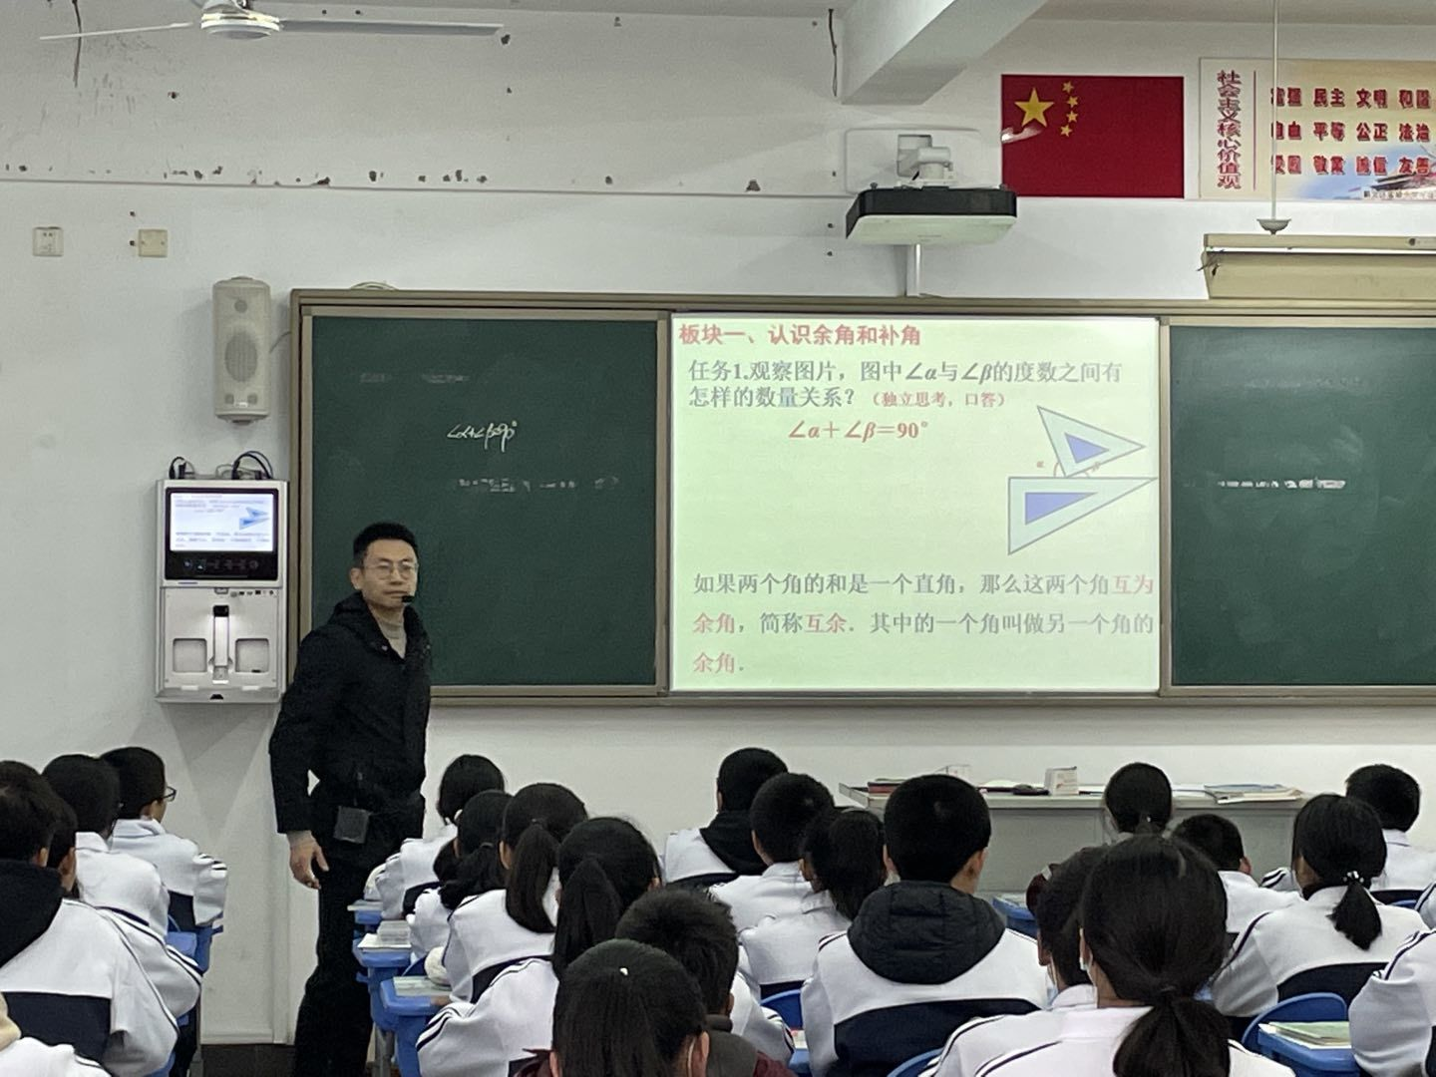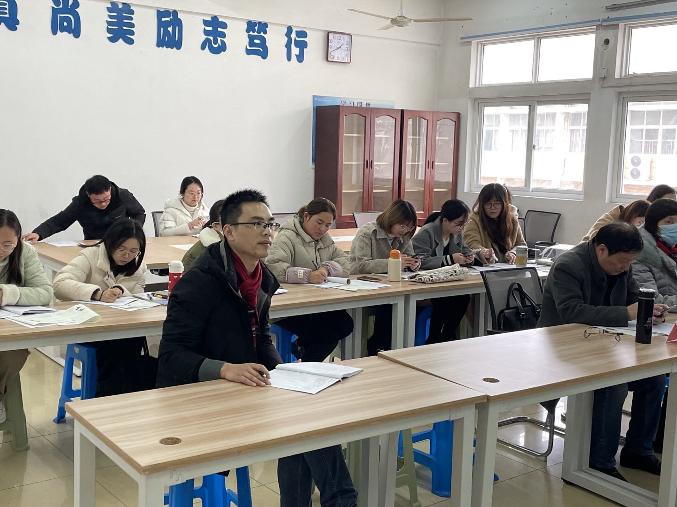
第二环节有两部分内容组成，首先是对杨焕祥老师的课进行点评。对一节课的点评也体现了教师的教学理念和教学基本功，本次点评由来自薛家的蔡丽和河海的李晨玥负责主评，其他成员和非培育室成员辅评。大家结合元认知课堂的观察视角，对杨老师本节课的进阶任务的设计、板书的设计、学生的展示环节给予了充分的肯定，同时也提出了如何巧妙地呈现学生的典型的错误资源，并进行适当点评引导学生经历错误到正确、不完善到完善的监控和调节过程。其次是由来自实验中学的陈娜和滨江中学的唐芹介绍她们的培育室成长经历和学习成果。两位老师分别从课堂教学和学科教研方面介绍了培育室活动的开展和作用，展示了自己这一年半来的收获与成长。
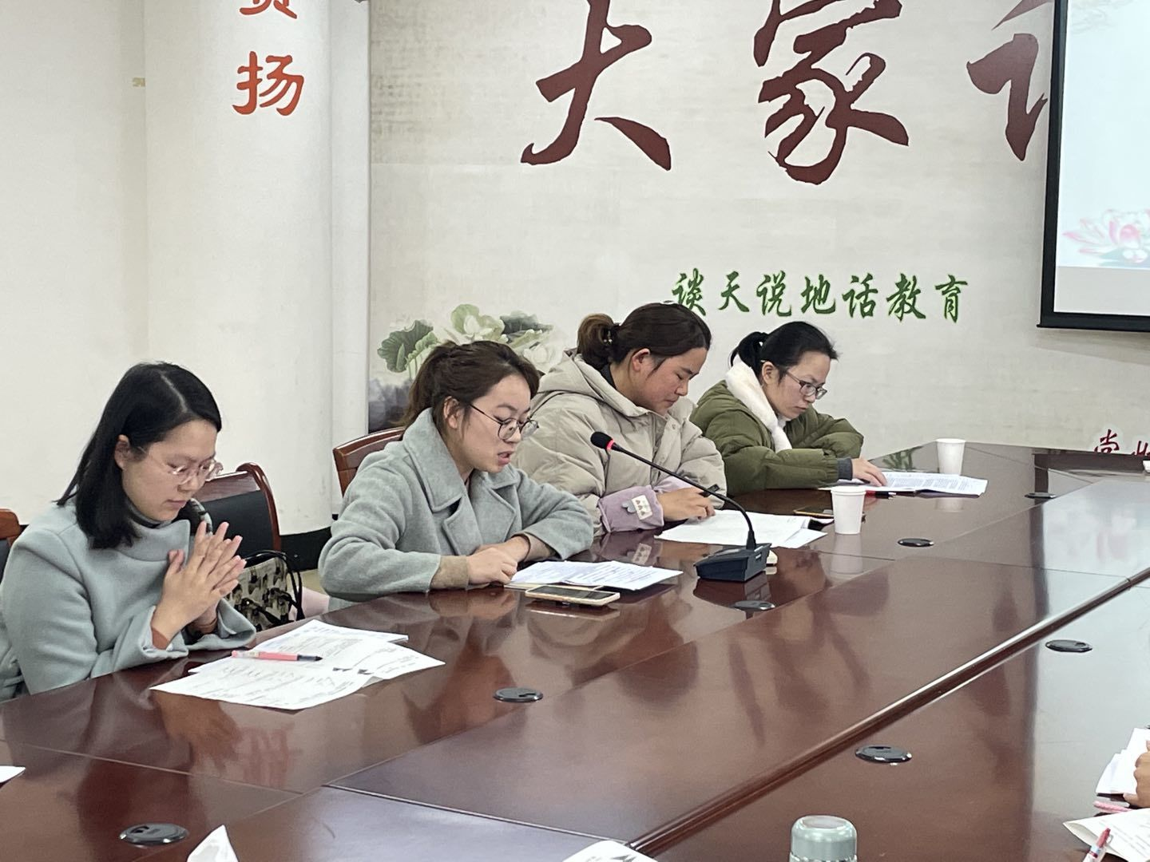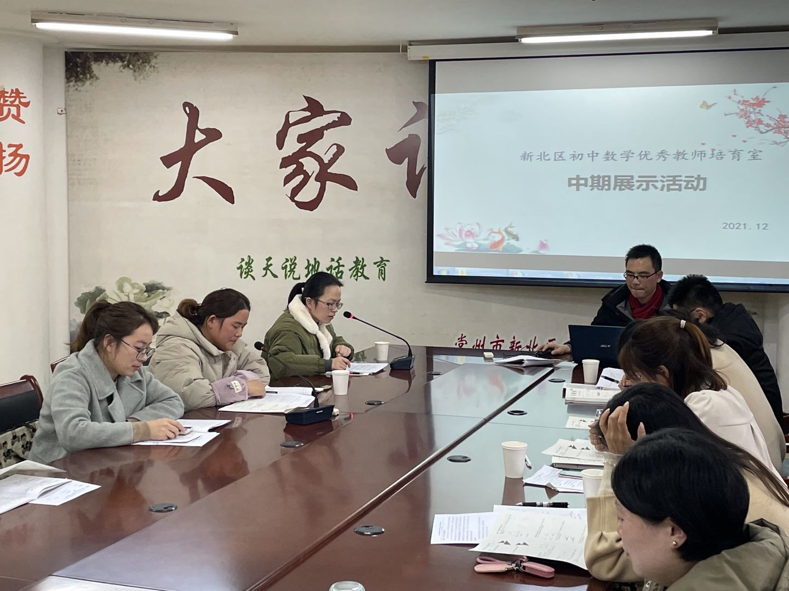
第三环节是培育室领衔人曹宣老师结合自己的课题研究，给在场的老师们做了题为《“元认知”课堂的教学策略》的主题讲座。曹宣老师在解读元认知这个心理学概念的基础上，分析了元认知与初中数学教学之间的联系，进而归纳出元认知教学的十点要义，再结合日常教学中的教学实例，既有理论的解读，也有实践的研究，内容饱满、具有较强的教学指导意义。
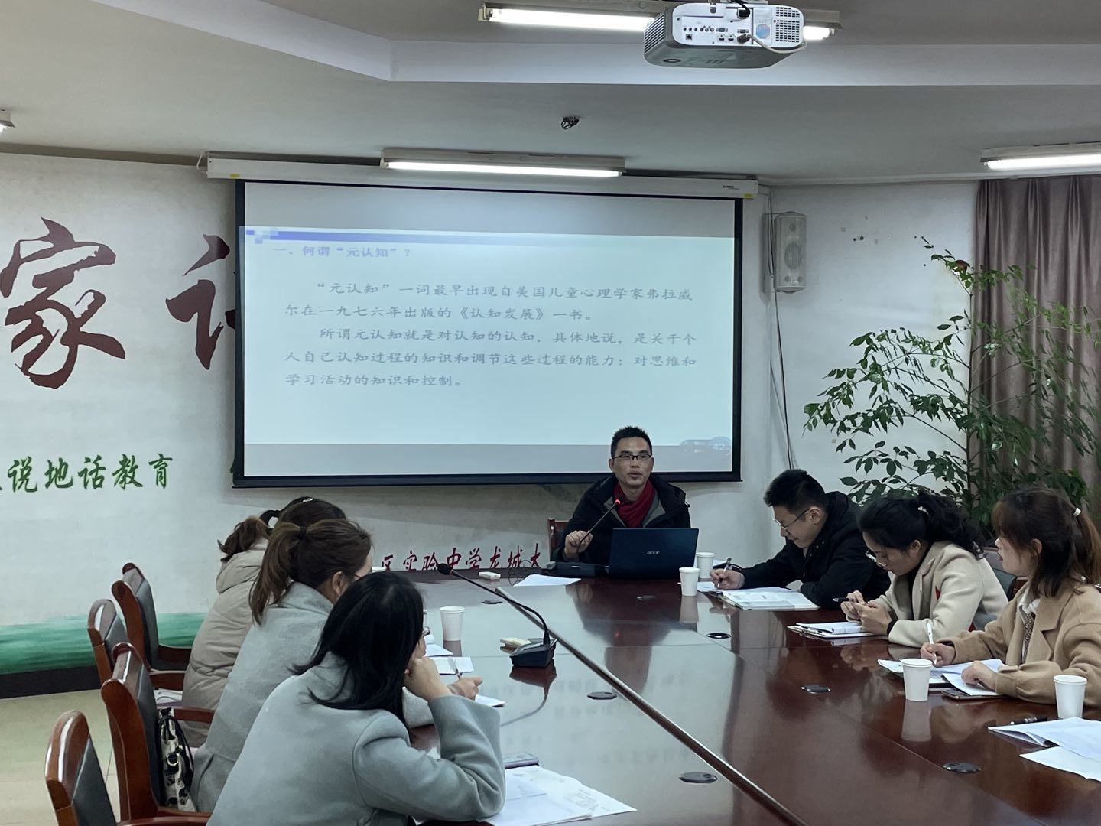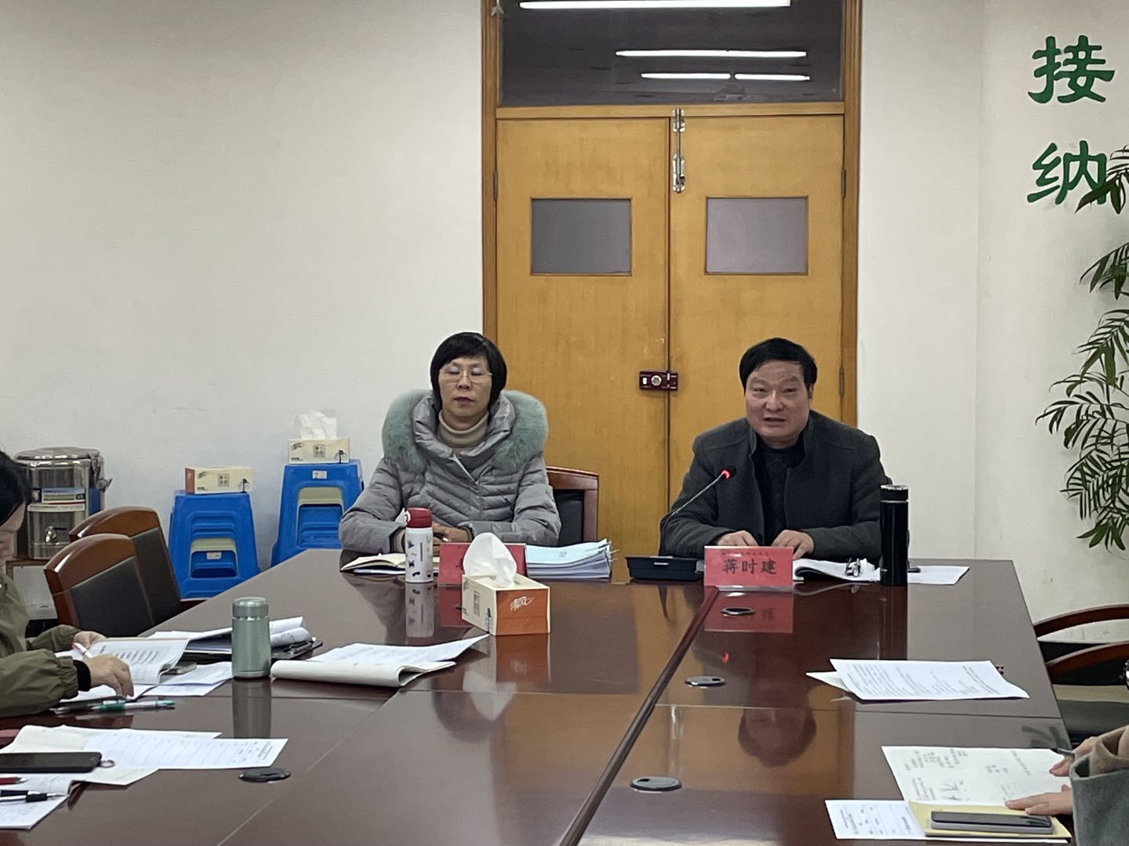
在中期展示的结束之际，新北区教师发展中心的蒋时建校长对本次展示活动进行了点评，他充分肯定了本次活动准备和开展过程，同时培育室成员提出了期望，希望大家立足培育室阵地，主动学习、积极研讨，快速成长、快速成才。

